**اليوم الأول:**

**كيفية اعداد ملف انجاز**

**نشاط (1 ساعة) : ارجو مشاهدة فيديو (*فلسفة التعليم*) و فيديو (*فلسفة التعليم الاردنية 1*) ثم ناقش العبارة التالية ( ركزت المناهج المطورة على مهارات التفكير وحل المشكلات والبحث والاستقصاء العلمي والتفكير الرياضي والابداعي والناقد ودمجت المفاهيم الحياتية والمفاهيم العابرة للمواد الدراسية) اكتب افكارك على منصة النقاش اليوم الاول**

**اليوم الثاني:**

**النشاط (1) : فلسفة التعليم الاردنية                                          الزمن 1:15                                            أرجو مشاهدة الفيديو ( فلسفة التعليم الاردنية 2) والذي يشير الى كيف تحققت فلسفة التعليم في المناهج المطورة ، ثم اختر درسا من الكتب المطورة وبين كيف يراعي هذا الدرس فلسفة التربية والتعليم مشيرا الى الفقرة من الدرس الذي تظهر فيه فلسفة الوزارة بوضوح ، دون اجابتك في الجدول ، ثم حمل اجابتك في ملف الانجاز**

|  |  |  |
| --- | --- | --- |
| **المبحث: ...............** | **عنوان الدرس:..................** | **الصفحة : ...........................** |
| **الفقرة (المكون من الدرس)** | **الربط بفلسفة التعليم** |  |

**نشاط(2) التأمل الذاتي الزمن: 10 دقائق**

**اكتب على الأقل نقطتين في كل عمود بشأن الكتب المطورة وما اضافته لك هذه الدورة: حمل الاجابة في ملف الانجاز**

|  |  |
| --- | --- |
| **كنت أفكر** | **الان أعرف** |
|  |  |
|  |  |

**نشاط (3) أهمية جدول الترابط الرأسي                       الزمن : 1:30**

**الترابط الرأسي هو ربط المعلومات الجديدة بما تعلمه الطالب سابقا في الصفوف السابقة وبما سيتعلمه لاحقا في الصفوف اللاحقة.                                                                          أرجو مشاهدة الفيديو ( *أهمية جدول الترابط الرأسي***

**اختر درسًا محددًا من الصف الذي تدرسه.**

**قم بإعداد خطة لهذا الدرس.**

**ضمّن خطتك إجراءات إثرائية وعلاجية بالاستعانة بجدول الترابط الرأسي ودليل المعلم.**

**انتقل الى منصة المناقشة –**

**اختر خطة أحد الزملاء، واكتب تعليقًا تحت عنوان: أعجبني في خطتك....وتعليقًا تحت عنوان: ما رأيك بـ......؟**

**أضف إلى خطتك نصيحتين تلقيتهما من زميلك.**

**احتفظ بهما في ملف الإنجاز**.

**اليوم الثالث:**

**نشاط ( 1) الزمن ( 1:30) في هذه المهمة ستتعرف مكونات الكتب المطورة وميزاتها؛ لذا تصفح عددًا من الكتب، ثم اختر أحدها لتعبئة الجدول الآتي الاجابة على ملف الانجاز**

|  |  |  |  |  |
| --- | --- | --- | --- | --- |
| **الكتاب** | |  | | |
| **الصف** | |  | | |
| **الرقم** | **ما الذي أعجبك في الكتاب؟** | **ما الذي لم يعجبك في الكتاب؟** | **ما الذي تفضل أن تجده في الكتاب، ولم تجده؟** | **تغذية راجعة تود مشاركتها** |
| **1** |  |  |  |  |
| **2** |  |  |  |  |
| **3** |  |  |  |  |

**نشاط(2) الزمن ( 30 ) دقيقة أرجو مشاهدة فيديو ( مجتمعات التعلم المهنية) ثم قدم مقترح لتكوين مجتمعات التعلم المهنية في مدرستك ، كيف يمكن التغلب على الصعوبات التي تواجهك أثناء تكوين مجتمعات التعلم في مدرستك؟ الاجابة على منصة النقاش اليوم الثالث**

**نشاط (3) نسق الوحدات في الكتب المطورة الزمن (1:30) ساعة**

**شاهد فيديو ( نسق الوحدات في الكتب المطورة ) من المجلد الثاني ثم تصفحْ وحدتين منْ كتابِ العلومِ للصفِّ السابعِ أو أي كتاب تدرسه ، ثمَّ أجبْ عنِ الأسئلةِ الآتيةِ:**

1. **كيفَ يتمُّ التمهيدُ للوحدةِ الدراسيةِ في الكتاِبِ؟**
2. **كيفَ يتشابَهُ نسقُ عرضِ الوحدتين؟**
3. **اكتبْ العناوينَ المشتركةَ بينهما؟**
4. **كيفَ ترى أنَّ كتابةَ المصطلحاتِ والمفاهيمِ باللغةِ الإنجليزيةِ يُشكلُ إثراءً للطلبةِ؟**
5. **ما النسقُ المُتّبعُ في طرحِ مادةِ الوحداتِ الدراسيةِ؟ حددْ ذلكَ بإعطاءِ أمثلةٍ منَ الوحداتِ التي تصفحتَها.**
6. **برأيِك، كيفَ يكونُ دورُ المعلمِ والطالبِ في كلِّ عنصرٍ منْ هذهِ العناصرِ؟ حمل الاجابات على ملف الانجاز**

**اليوم الرابع:**

**نشاط (1) الزمن ( 1ساعة)**

**ارجع إلى كتاب العلوم للصف السابع أو أحد الكتب المطورة واختر إحدى الوحدات الدراسية، حدد مراحل الوحدة ونظم إجابتك في الجدول أدناه، وقم برفعه على منصة النقاش اليوم الرابع تمهيدًا لمشاركته مع زميل وتبادُل التغذية الراجعة بينكما، أضف إلى جدولك التغذية الراجعة المقدمة من زميلك وأي ملاحظات أو اقتراحات تود مشاركتها واحتفظ بالجدول في ملف الإنجاز الخاص بك.**

|  |  |
| --- | --- |
| **الوحدة الدراسية** |  |
| **اسم المرحلة** | **الجزء من الوحدة الذي يمثل هذه المرحلة** | **التغذية الراجعة من الزميلنقطة قوة / ونقطة تطوير** | **ملاحظات / اقتراحات** |
| **أتهيأ** |  |  |  |
| **أستكشف** |  |  |  |
| **الشرح والتفسير** |  |  |  |
| **الإثراء والتوسع** |  |  |  |
| **التقويم** |  |  |  |

**نشاط (2) الزمن ( 30) دقيقة**

**المطلوب فقط تتبع العرض التقديمي و المسمى ب تصور عام لوحدة دراسية**

**والذي يرشدك إلى فهم كيفية توظيف دورة التعلم في بناء الوحدات الدراسية في كتاب العلوم.**

**نشاط(3) الزمن      (1) ساعة                                                                                                        اقرأ الملف المرفق و المسمى ب دراسة حالة ثم قم بما يلي:**

**استكشف:**

* **ما مراحل دورة التعلم التي لاحظتها في الدراسة؟**
* **ما أهمية هذه المراحل في تدريس العلوم؟**
* **ما دور المعلم في كل من هذه المراحل؟**
* **ما المؤشرات التي تدل على دمج الطلبة بصورة فاعلة أثناء عملية التعلم؟**
* **ما آلية التخطيط المتبعة من قبل المعلم مع تقديم أمثلة على مواقف تعليمية تم ذكرها في الدراسة.**
* **بناء على قراءتك لدراسة الحالة السابقة، ما الاستراتيجيات التي يمكنك إضافتها من أجل تحقيق دمج الطلبة في التعلم؟**
* **بالرجوع الى كتب العلوم المطورة الخاصة بالصف الذي تقوم بتدريسه، حدد الأنشطة التي تُظهر بوضوح دمج الطلبة في التعلم، سواء على مستوى الوحدة أو الدرس.**
* **قم بتدوين ملاحظاتك حول ما سبق والاحتفاظ بها في ملف الانجاز الخاص بك.**

**نشاط رقم (4) الزمن (1) ساعة**

* **اختر وحدة من كتاب العلوم لأحد الصفوف التي تدرسها، وتصفحها ثم أكمل الجدول أدناه والذي يُمثل مراحل دورة التعلم بحيث تحدد في العمود الثاني مكان وجود كل مرحلة في الوحدة الدراسية.**
* **صف بالتفصيل كيف ستُنفذ "مرحلتي أتهيأ و أستكشف" في هذه الوحدة موضحًا دور كل من المعلم والطالب.**
* **انتقل الى منصة المناقشة وشارك زملاءك ما توصلت إليه.**
* **بعد تلقي التغذية الراجعة من الزملاء (للمرحلتين السابقتين)، احتفظ بالجدول في ملف الإنجاز الخاص بك.**

|  |  |
| --- | --- |
| **الصف** |  |
| **الوحدة الدراسية** |  |
| **المرحلة** | **موقعها في الوحدة الدراسية** | **صف بالتفصيل خطوات تنفيذ أحد أنشطة هذه المرحلة** | **التغذية الراجعة من الزملاءنقطة قوة / نقطة تطوير** |
| **مرحلة أتهيأ** |  |  |  |
| **مرحلة أستكشف** |  |  |  |
| **مرحلة الشرح والتفسير** |  |  |  |
| **مرحلة الإثراء والتوسع** |  |  |  |
| **مرحلة التقويم** |  |  |  |

**اليوم الخامس**

**نشاط (1) تفعيل دور الطلبة الزمن (45) دقيقة**

**تأمل الصورة المرفقة وحاول التوصل إلى إجابات للأسئلة المطروحة أدناه. انتقل إلى منصة المناقشة اليوم الخامس وشارك زملاءك إجاباتك عن الأسئلة، اكتب تعليقًا واحدًا على الأقل على إجابات أحد زملائك.**

1. **تهدف الكتب المدرسية إلى تنمية مهارات العلم لدى الطلبة، كيف يساعد النشاط المعروض على تحقيق هذا الهدف؟**
2. **كيف يمكن أن تخطط لهذا النشاط بحيث تساعد الطالب على بناء معرفته بنفسه واكتساب مهارات العلم بصورة صحيحة؟**
3. **ما الهدف أو الاهداف التي ستحققها من هذا النشاط ؟**
4. **ما دور كل من الطالب والمعلم؟**
5. **ما الأمور التي ستأخذها بعين الاعتبار عند التخطيط؟**
6. **ما التحديات التي تتوقع مواجهتها وكيف ستتغلب عليها؟**

**نشاط(2) للتعرف على كيفية تفعيل دور الطلبة أرجو مشاهدة الفيديو (تفعيل دور الطلبة 2) فقط الزمن (15)دقيقة**

**نشاط ( 3) الزمن (1) ساعة**

**ارجع الى كتاب الكيمياء للصف العاشر صفحة 9 أو أي نشاط مشابه له في كتب العلوم للصفوف التي تدرّسها**

**تأمل النشاط الموجود بناءً على ما مررت به في المهمتين السابقتين، ثم خطط لكيفية تنفيذ هذا النشاط مع طلبتك بحيث تحقق الأهداف الآتية:**

**تطوير مفاهيم الوحدة عند الطالب من خلال خبرة عملية، والتي غالبًا ما يكون قد تم إثارة تفكير الطالب حولها في مرحلة التهيئة كما ذكرنا سابقًا.**

* **تدريب الطالب على توظيف الطريقة العلمية في التفكير وحل المشكلات من خلال تنفيذ خطوات عمل محددة.**
* **إعطاء الطالب دورًا ايجابيًا في عملية التعلم وتحمله مسؤولية تعلمه.**
* **تنمية مهارة العلم لدى الطالب مثل مهارة الملاحظة، الاستنتاج، التفسير وغيرها إضافة الى تنمية مهارات التفكير العليا حيث يعتبر الاستنتاج مثالًا عليها.**

**اختر زميلا لك وناقش معه خطتك وعدّل عليها بناء على التغذية الراجعة منه،**

**فكر بالتحديات التي يمكن أن تواجهك أو تواجه الطلبة أثناء تنفيذ النشاط وكيف يمكن التعامل معها.حمل الاجابة على ملف الانجاز**

**نشاط(4) :استقصاء علمي الزمن (30) دقيقة**

**ارجع الى كتاب العلوم للصف السابع صفحة 22 ، 23 (استقصاء علمي)**

**تأمل النشاط الاستقصائي والذي يمثل نمطًا من الاستقصاء الموجه، ولاحظ**

* **مهارات العلم.**
* **طريقة بناء النشاط.**
* **وضوح التعليمات.**
* **دور كل من الطالب والمعلم.**
* **وضوح العمل التعاوني في النشاط.**

**ارجع إلى كتاب العلوم / الصف السابع، اختر نشاطًا استقصائيًا جديدًا، ضع خطة مناسبة لتقديم هذا النشاط.**

**على منصة المناقشة تبادل التغذية الراجعة مع زميل. حمل الاجابة على ملف الانجاز**

**نشاط(5) التقويم الزمن (1)ساعة**

**أولا : اقرأ بتمعن** [**الملف المرفق**](https://drive.google.com/file/d/1jSLkxiWa5gFycd3B311u-FvlLmw3NM68/view?usp=sharing) **و المسمى ب التقويم والذي يتضمن عرضًا لآليات التقويم المختلفة التي تضمنها كتاب العلوم.**

**ثم ارجع إلى كتاب العلوم للصف الخامس صفحة (51) والتي تمثل أسئلة مراجعة الوحدة ثم فكر في إجابات للأسئلة الآتية:**

* **ما الذي يميز الأسئلة المطروحة في هذا القسم؟**
* **ما المعارف والمهارات التي يمكن تقييمها من خلال هذه الأسئلة؟**
* **ما التحديات التي تتوقع أن يواجهها الطلبة أثناء حل هذه الأسئلة وتنفيذ المهمات المطروحة؟**
* **ما الدعم الذي يمكن أن تقدمه للطلبة لمواجهة التحديات السابقة؟**

**ثانيًا:**

* **حضّر سؤالا يحاكي أسئلة الاختبارات الدولية “TIMSS, PISA”**
* **اختر سؤالا من أسئلة التفكير الناقد الموجودة في كتب العلوم المطورة.**

**ثم انتقل إلى منصة المناقشة وشارك ما توصلت إليه مع زملائك ، حمل الاجابة على ملف الانجاز**

**اليوم السادس**

**نشاط (1) المنهج العلمي الزمن (30) دقيقة**

**المنهج العلمي وسيلة يتبعها الباحث أو العالم من أجل دراسة ظاهرة أوحلِّ مشكلة أو اكتشاف حقائق جديدة اعتمادًا على معلومات دقيقة. ويتبع المنهج العلمي في العلوم لحل المشكلات.**

**ادخل إلى** [**الرابط**](https://mawdoo3.com/%D8%AE%D8%B7%D9%88%D8%A7%D8%AA_%D8%A7%D9%84%D9%85%D9%86%D9%87%D8%AC_%D8%A7%D9%84%D8%B9%D9%84%D9%85%D9%8A_%D9%81%D9%8A_%D8%A7%D9%84%D8%A8%D8%AD%D8%AB) **للإطلاع على خطوات المنهج العلمي في البحث، ثم أجب عن الأسئلة الآتية:**

1. **هل بالإمكان استخدام خطوات المنهج العلمي لجميع الفئات العمرية؟ برر إجابتك؟**
2. **باعتقادك ما التحديات التي يمكن أن تواجه المعلم أثناء تطبيق المنهج العلمي؟**
3. **انتقل الى ساحة المناقشة وشارك زملاءك حلًا مقترحًا لأحد التحديات.**

**أضف إجاباتك عن الأسئلة أعلاه إلى ملف الانجاز**

**نشاط (2) الزمن(30) دقيقة**

**يتضمّن الشكل المجاور صورة لصفحة من كتاب العلوم للصف الرابع وصفحة من كتاب العلوم للصف السابع وصفحة من كتاب الفيزياء للصف العاشر**

**تأملها جيدًا، ثم أجب عن الأسئلة الآتية:**

1. **كيف تعزز الأنشطة المتضمنة في الصور أسلوب المنهج العلمي لدى الطلبة؟**
2. **كيف تعزز الأنشطة المتضمنة في الصور مهارات العلم لدى الطلبة؟**

**تبادل التغذية الراجعة مع زميل عبر منصة النقاش اليوم السادس**

**نشاط ( 3) المنهج العلمي الزمن (1) ساعة**

* **اختر أحد الأنشطة من كتاب الطالب، وقم بالتخطيط لها بحيث تراعي اكتساب الطلبة لمهارات العلم وأسلوب المنهج العلمي.**
* **حدد المهارات التي ترغب بإكسابها للطلبة في هذه الخطة وبين كيف ستتحقق من اكتساب الطلبة لها.**
* **احتفظ بالخطة في ملف الإنجاز الخاص بك.**

**نشاط (4) المنهج العلمي الزمن ( 20) دقيقة**

**أرجو مشاهدة الفيديو (المنهج العلمي 4) والتركيز فيه جيدا فالنشاط التالي يترتب عليه**

**نشاط ( 5) المنهج العلمي الزمن (1) ساعة**

**بعد الاطلاع على المثال السابق،**

* **عُد لأحد كتب العلوم.**
* **اختر نموذجًا مشابهًا للمثال السابق.**
* **حلل المثال وأظهر خطوات المنهج العلمي الواردة فيه.**
* **تبادل التغذية الراجعة مع زميل. حمل الاجابة على ملف الانجاز**

**نشاط (6) الأشكال والصور 1 الزمن (15) دقيقة**

**أرجو مشاهدة الفيديو (الأشكال والصور 1)**

**اليوم السابع:**

**نشاط(1) الأشكال والصور الزمن (20) دقيقة**

**أرجو مشاهدة الفيديو ( الأشكال والصور 2) ومن ثم**

**تصفح أحد كتب العلوم المطورة، واستخرج أمثلة توضح ربط المفاهيم بحياة الطالب.**

**انتقل الى منصة المناقشة اليوم السابع وناقش أحد هذه الأمثلة مع زميل لك**

**نشاط (2) الأشكال والصور الزمن (1) ساعة**

**عزيزي المعلم، اختر كتابًا من كتب العلوم، تصفحه جيدًا، ابحث فيه عن أشكال وصور يظهر فيها استراتيجيات وأساليب تعليم تساعد الطالب على الفهم والارتباط بكتابِهِ.**

**فسر سبب اختيارك لهذه الصور.**

**شارك زميلًا عبر منصة المشاركة. حمل الاجابة على ملف الانجاز**

**نشاط (3) الأشكال والصور الزمن (1) ساعة**

**عزيزي المعلم، حضّر عرضًا تقديميًا يوضح كل ما توصلت إليها في الأنشطة السابقة ( نشاط 6 أمس ، نشاط 1 + 2 اليوم )، احتفظ بعرضك التقديمي في ملف الإنجاز تمهيدًا لعرضه على زملائك في المدرسة لتفعيل مجتمعات التعلم المهنية**

**نبدأ بموضوع جديد عن التمايز ولنعرف أكثر عن هذا المفهوم أرجو حضور الفيديو ( التمايز1)**

**نشاط (4) التمايز الزمن (45) دقيقة**

**عزيزي المعلم :**

**تركز الدراسات والأبحاث التربوية على التمايز في التعليم، لكونه يراعي اهتمامات الطلبة وميولهم وقدراتهم بالإضافة إلى خلفياتهم الاجتماعية والبيئية والنفسية.**

**ونظرا لمتغيرات السلوك البشري بمراحله النمائية المختلفة فإن تطبيق التعليم المتمايز لم يعد خيارا بل أصبح ضرورة ملحة لمواكبة كل ما هو جديد.**

**أولا : قم بقراءة** [**المصدرالمرفق**](https://www.new-educ.com/%D8%AA%D8%B7%D8%A8%D9%8A%D9%82-%D9%85%D8%A8%D8%A7%D8%AF%D8%A6-%D8%A7%D9%84%D8%AA%D8%B9%D9%84%D9%8A%D9%85-%D8%A7%D9%84%D9%85%D8%AA%D9%85%D8%A7%D9%8A%D8%B2) **والذي يستعرض مفهوم التمايز وكيفية تحقيقه في الغرفة الصفية ثم شارك مع زملائك:**

* **3 كلمات/ مصطلحات لفتت انتباهك.**
* **عبارتين/ معلومتين تعرفهما لأول مرة.**
* **سؤالًا واحدًا تبادر إلى ذهنك بعد إنهائك القراءة.**

**ثانيا: اربط ما قرأته في المقال بمحتوى كتاب من كتب العلوم المطورة التي تدرسها.**

**لعلك لاحظت أن الكتاب صمم ليخدم التمايز بين الطلاب، فكر كيف يمكن تطبيق الأفكار المطروحة أثناء التخطيط وتصميم المواقف التعليمية. حمل الاجابة على ملف الانجاز**

**نشاط(5) التمايز الزمن (45) دقيقة**

**أولا : أرجو مشاهدة الفيديو (التمايز 3)**

**ثانيا: لديك مجموعة من الصور تمثل اقتباسات من كتب العلوم المطورة في صفوف مختلفة .**

**بالاستفادة من المقال الذي قرأته في المهمة السابقة**

1. **تأمل كيف يظهر التمايز في كل جزء من الأجزاء المعروضة.**
2. **خطط لتدريس اثنين من هذه الأجزاء مراعيا التمايز**
3. **شارك خطتك مع زميلك واطلب منه تغذية راجعة عليها. حمل الاجابة في ملف الانجاز**

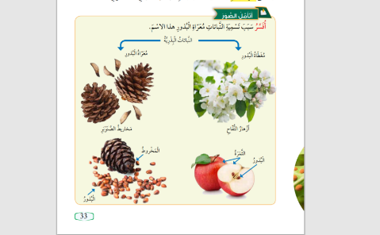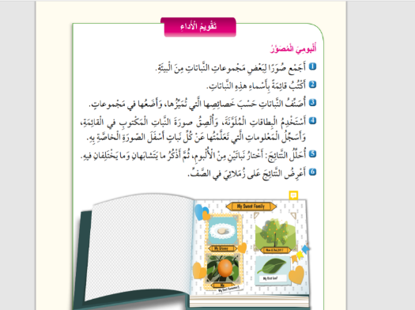

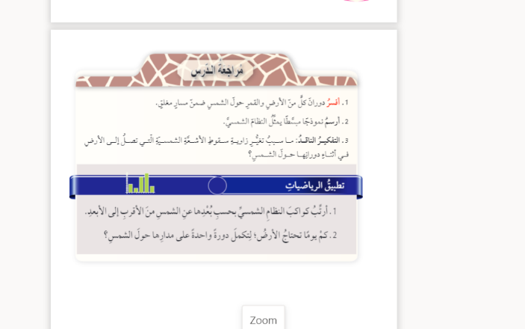

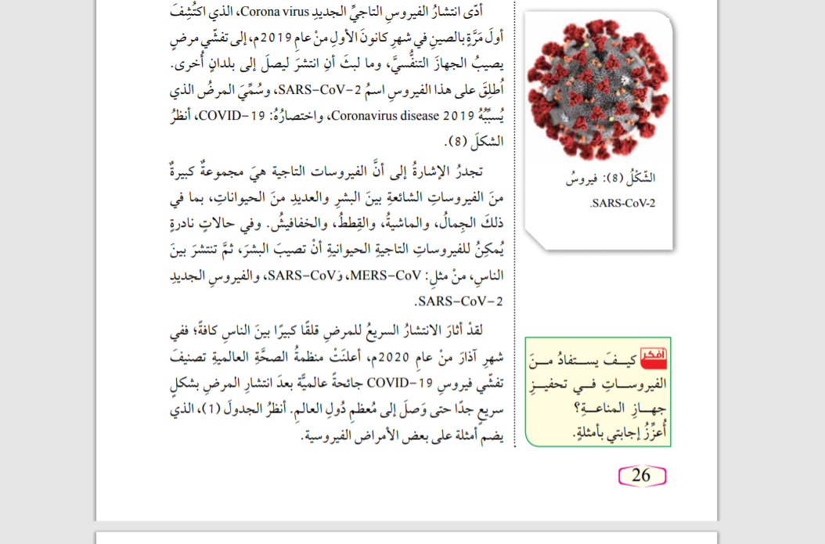

1. 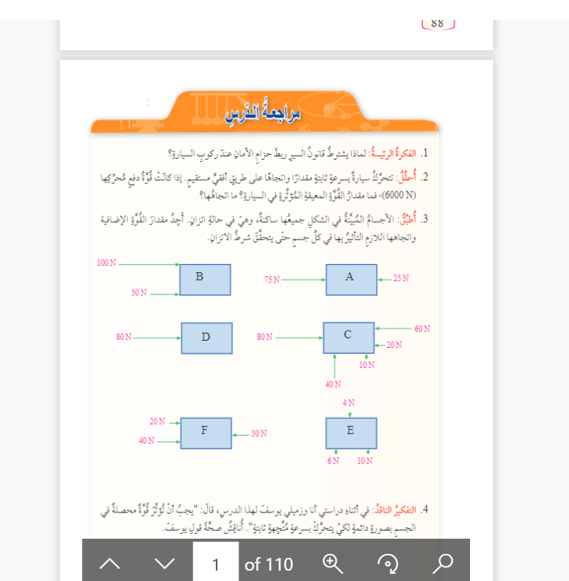

اليوم الثامن:

نشاط(20) (1) دقيقة

**تُعد استراتيجية الأمثلة المحلولة إحدى استراتيجيات تدريس العلوم وذلك لتوجيه الطلبة إلى تحليل الأسئلة تمهيدًا لحلها.**

**تصفح كتاب الفيزياء للصف العاشر صفحة (11)، لاحظ كيف يقدم الكتاب إرشادات تفصيلية لحل المثال وذلك للتأكد من تعلم الطالب للمفهوم ويكون في ذات الوقت مصدرًا للرجوع إليه عندما يقوم بمراجعة الدرس أو حل الواجبات البيتية.**

**شارك زميلك مثالًأ آخر من خلال منصة المشاركة.**

**نشاط (2) الأمثلة التطبيقية الزمن (1) ساعة**

**يوضح المثال في الصورة المجاورة تركيز الكتاب على توفير أمثلة متعددة لترسيخ المعلومة كأسلوب لتطبيق المعرفة، كما أن طريقة إعطاء شرح مفصل وموضح بالرسومات من البيداغوجيا المستخدمة لدى الطلبة على اختلاف أنماط تعلمهم المفضلة.**

**معلمنا الفاضل، عُد إلى أحد كتب العلوم، جد أفكارًا أخرى على تعدد الأمثلة لترسيخ المفهوم.**

**شارك زملائك ما توصلت إليه من خلال منصة المناقشة اليوم الثامن**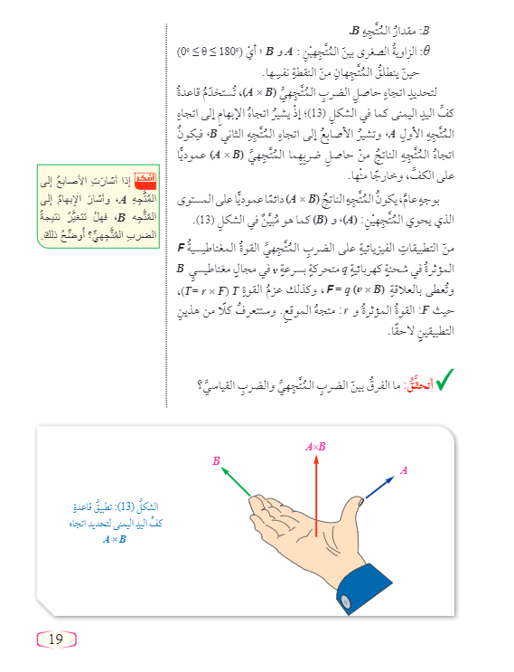

نشاط (3) الأمثلة التطبيقية (15) دقيقة

أرجو مشاهدة الفيديو ( الأمثلة التطبيقية 3)

**نشاط (4) الأمثلة التطبيقية الزمن (1) ساعة**

**عد الى كتابك المقرر ولاحظ أين يتم ربط المواد بعضها ببعض.**

**اختر ثلاثة أمثلة تم فيها ربط العلوم مع المباحث الأخرى**

* **ما المهارات التي يتم تنميتها لدى الطلبة في كل مثال؟**
* **كيف توصلت لذلك؟ ارفع عملك بملف الإنجاز**

**نشاط (5) التعليم عن بعد الزمن (40) دقيقة**

**تأمل الخبرات التي مررت بها في هذا المساق التدريبي، وفكر كيف تختلف طبيعة هذا المساق عن المساقات التي يكون التدريب فيها وجها لوجه من حيث :**

1. **الدعم المقدم لك.**
2. **وضوح التعليمات والمهام.**
3. **التحديات التي كانت تواجهك.**
4. **وضوح دورك ودور المدرب.**
5. **كيفية العمل على المهام الموكلة إليك.**
6. **آلية التواصل بينك وبين المدرب، وبينك وبين زملائك.**
7. **المرونة في اختيار الوقت المخصص للتدريب بالنسبة لك.**
8. **طبيعة المهام ومدى جذبها لاهتمامك ودمجك في المساق.**
9. **سهولة الوصول والتعامل مع المنصة والأدوات الموجودة فيها.**

**دوّن تأملاتك في ملف الإنجاز الخاص بك.**

**نشاط (6) التعليم عن بعد الزمن (40) دقيقة**

**عزيزي المعلم :**

**اقرأ الملف الموجود في الرفقات باسم :   
التعلُّم عن بُعد_مفهومه وتطوُّره وفلسفته  
والذي يعرض مفهوم التعليم عن بعد ثم دوّن:**

* **ثلاث مفردات أثارت انتباهك في المقال.**
* **معلومتين جديدتين بالنسبة لك.**
* **سؤالًا واحدًا تبادر إلى ذهنك.**

**انتقل الى منصة المناقشة اليوم الثامن ، وشارك إجاباتك مع زملائك واترك تعليقًا لأحدهم**

اليوم التاسع:

**نشاط (1) ميزات وخصائص التعليم عن بعد الزمن (1) ساعة**

**بعد قراءتك للمقال السابق من المتوقع منك أن تتوصل إلى إجابات عن التساؤلات الآتية:**

1. **ما مفهوم التعليم عن بعد من وجهة نظرك؟**
2. **ما أهم ميزات التعليم عن بعد؟**
3. **متى نلجأ للتعليم عن بعد؟**
4. **ما التحديات المتوقع أن تواجهها في التعليم عن بعد؟**

**صمم عرضًا تقديميًا تُجيب فيه عن الأسئلة السابقة وضمنه بعض الصور التوضيحية ، تمهيدًا لمشاركته مع زملائك في المدرسة لاحقًا. حمل الاجابة على ملف الانجاز**

يمكنكم المتابعة على العرض التقديمي الذي تم اعداده مسبقا أو انشاء عرض جديد من خلال جوجل

نشاط(2) الزمن (40) دقيقة

بناء على ما توصلت اليه حتى الآن، تأمل ممارساتك عندما تدرس طلبتك وجها لوجه داخل الغرفة الصفية وكيف ستنتقل بهم إلى التدريس عن بعد، من حيث:

1. دور المعلم.
2. دور الطالب.
3. طرق التواصل مع المجتمع المدرسي.
4. الإستراتيجيات والأدوات المستخدمة في التعلم والتعليم.

انتقل الى منصة النقاش اليوم التاسع للاجابة

نشاط (3) التعلم عن بعد الزمن ( 40) دقيقة

يوضح [الملف المرفق](https://drive.google.com/file/d/1H56KHZzeHI-KCjr1oHoFuHzyAlB6sCcZ/view?usp=sharing) باسم :

**لمحة عن استخدام بعض التطبيقات**

طريقة استخدام بعض التطبيقات التكنولوجية في التعليم، حيث يعرض اسم التطبيق ووصفًا له ورابط يمكنك من التعرف إلى التطبيق بشكل تفصيلي.

**نشاط**(4) الزمن(40) دقيقة يوضح الملف المسمى ب **(** [**الشريحة**](https://drive.google.com/file/d/1IO0UkoJK9vy4GKjbXK0DOLJLfrqplay2/view?usp=sharing) **)** [كيفية](https://drive.google.com/file/d/1IO0UkoJK9vy4GKjbXK0DOLJLfrqplay2/view?usp=sharing) التخطيط للدرس عن بعد. [و الملف المسمى ب **( العرض التقديمي**](https://drive.google.com/file/d/1FZWQNMVKoB-9-HqGPGin0qgiIa6IJcjq/view?usp=sharing) **)** المرفق هو تطبيق عملي لهذا التخطيط مأخوذ من كتاب العلوم المطور للصف الأول / الدرس الثالث من الوحدة الأولى.أرجو استعراضهم

نشاط(5) الزمن(40) دقيقة فكر:

هل سمعت يوما بالتعليم المدمج؟

هل درست مساقاً يستعمل فيه التعليم المدمج؟

هل استعملت التعلم المدمج مع طلبتك؟

اقرأ المقال المرفق المسمى ب **استراتيجية التعلم المتمازج**

تأمل:

متى يُمكن أن تلجأ للتعليم المدمج؟

ما المعوقات التي يمكن أن تواجهها؟

برأيك، ما الحلول المناسبة لتخطيها؟

دون إجاباتك في ملف الانجاز الخاص بك.

اليوم العاشر :

نشاط(1) مفهوم التعليم المدمج الزمن (10) دقائق

أرجو استعراض الفيديو ( مفهوم التعليم المدمج)

ماهي الميزة التي غيرت نظرتك تجاه التعليم المدمج ؟ وكيف

نشاط(2) مثال تطبيقي الزمن(1) ساعة

أرجو مشاهدة الفيديو (مثال تطبيقي) والذي يستعرض ثلاثة سيناريوهات مختلفة لخطة درس من كتاب العلوم للصف الخامس (صفحة 41، صفحة 42). حيث تم التخطيط لتنفيذ هذا الدرس بثلاث طرق مختلفة.

اختر درساً من أحد كتب العلوم المطورة التي تدرسها ثم خطط لتنفيذ أحد المهام في هذا الدرس باستعمال طريقة التعلم المدمج أو طريقة التعلم عن بعد وحمله في ملف الإنجاز الخاص بك،

نشاط (3) طبق الزمن(1) ساعة

تبقى النظرية مجرد فكرة ما لم يتم تطبيقها. لذا حان دورك الآن لتُطبق ما تعلمته حتى اللحظة حول التعليم عن بعد.

1. ارجع إلى أحد الكتب المطورة، تصفحه واختر درسًا وخطط لتقديمه من خلال التعلم عن بعد، موظفًا التطبيقات التكنولوجية التي تعلمتها ومضمنًا في الخطة استراتيجيات تدريس،و ادوات تقويم ووسائل تعليمية مختلفة.

1. قم بتنفيذ هذه الحصة مع طلبتك.

1. التأمل بعد التنفيذ:
   * + أذكر أمرا واحدا استمتعت به كثيرا أثناء تنفيذك للحصة.
     + اذكر تحديا واجهك في أثناء تنفيذك للحصة؟ كيف تغلبت عليه؟
     + هل سارت الحصة كما هو مخطط لها؟
     + أعط دليلًا على تحقق تعلم الطلبة.

دون تفاصيل تنفيذ خطة التدريس في ملف الإنجاز مرفقا فيديو أو صور للحصة أثناء التنفيذ أو رابط للحصة

نشاط (4) طبق وشارك الزمن (1)ساعة

الآن حان دور تطبيق المفاهيم السابقة على كتابك المطور:

1. اختر أحد الدروس من كتاب المادة التي تدرسها.
2. خطط لحصة تطبق فيها مفهوم التعلم المتمازج مُراعيًا ظروف بيئة التعلم في مدرستك.
3. ضع خطتك في ملف الإنجاز.

ناقش مع زميل لك – في مدرستك- خطتك ثم ضع الخطة في ملف الإنجاز.